Para más información, por favor contacta con Marta de Paco
móvil o +34 670 780 664 y por email
press@comunicahair.com

Importante:
Estas imágenes solo están disponibles para contenido editorial y redes sociales.
Los créditos deben ser incluidos.
Se espera la notificación de su publicación.

JUANMY MEDIALDEA
FREYA VIKING GODDESS
Collection
STEP BY STEP

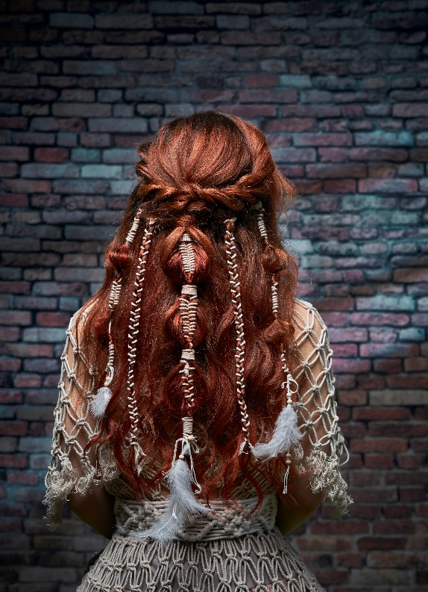
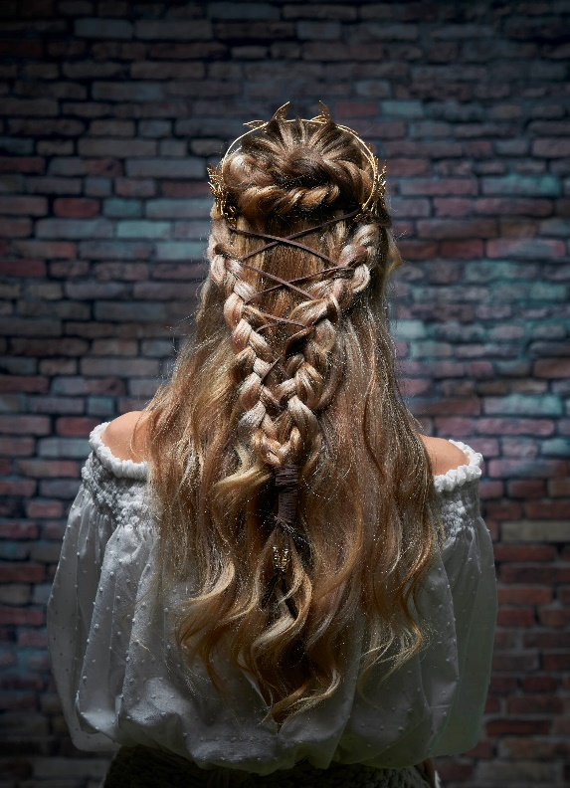
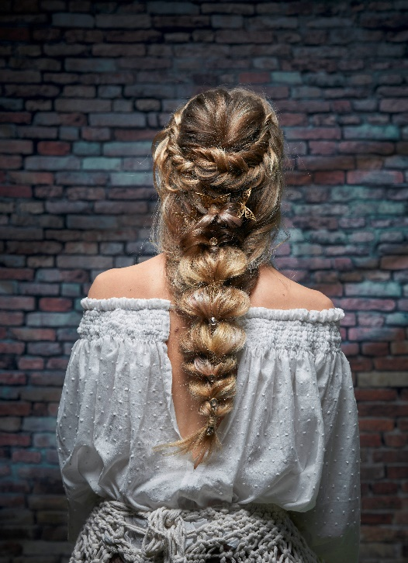

Peluquería: Juanmy Medialdea
Peluquería Instagram: @juanmy_medialdea
Fotografía: Jose Santo Palomo @santopalomo
Maquillaje: Sergio Castillo @sergiocastillo_makeup
Tocados: Silvia Peinado
Agencia Modelos: Raquel Nofuentes
JUANMY MEDIALDEA
FREYA VIKING GODDESS
Collection
STEP BY STEP

Trabajo 1: Combo de entrelazados con cordel (imágenes A)

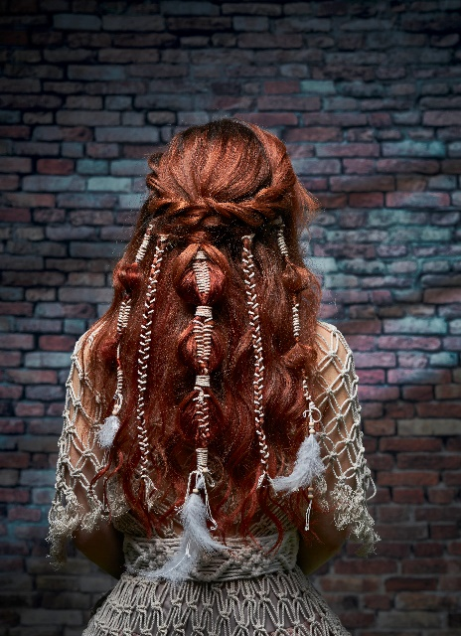
- Imagen 1: Preparamos el cabello con las técnicas para texturizar del “Método Medialdea” y procedemos al marcado con unas tenacillas de 32 mm de diámetro. Cepillamos el cabello, aplicamos un poco de brillo en espray y listo para comenzar a trabajar.

- Imagen 2: Separamos la parte frontal y los laterales, recogemos una sección de la coronilla en una coleta y desestructuramos un poco.

- Imagen 3: Tomamos una sección del lateral de unos 3 cm de grosor, creamos un cordón suave y lo unimos a la gomita de nuestra sección central.

- Imagen 4: Realizamos el mismo paso anterior en el otro lateral.

- Imagen 5: Con la sección central comenzamos a realizar una trenza de oruga con nuestro cordel, soltando un pequeño mechón de cada cruce.

- Imagen 6: Cerramos la sección a unos 8cm con una gomita, creando una burbuja y quedando en su centro el entrelazado del cordel, con el mismo cordel rodeamos varias veces sobre la gomita para dejarla cubierta.

- Imagen 7: Repetimos el paso anterior en la zona siguiente (8cm) de la misma sección, nos podemos ayudar con unas pinzas, si fuese necesario.

- Imagen 8: Seguimos realizando el paso 6 y 7 hasta terminar con la longitud de toda la sección.

- Imagen 9: Tomamos una sección de 3 cm del lateral, realizamos en ella una trenza de oruga entrelazando el cordel en toda la longitud de la sección.

- Imagen 10: Realizamos en el lateral opuesto el mismo paso anterior.

- Imagen 11: Tomamos nuevamente una sección de 3cm de cada lateral. En estas secciones he ido fusionando trenza de oruga con cordel más burbuja y así hasta terminar con la longitud de la sección. Pero esta parte la dejamos a vuestra creatividad, podemos mezclar con trenzas de espiga, cordón, burbuja vuelta, etc… (Hay que divertirse y dar rienda suelta a la imaginación y creatividad)

- Imagen 12: Finalizamos nuestro trabajo añadiendo unas plumitas, bolitas de madera o unos cordoncillos en las puntas de nuestros trenzados, para todavía dar un toque más boho, vikingo y guerrero.

- Imagen 13: Perspectiva de lateral terminado.

- Imagen 14: Imagen final de nuestra primera propuesta bridal: “Boho Viking”
JUANMY MEDIALDEA
FREYA VIKING GODDESS
Collection
STEP BY STEP

Trabajo 2: Trenzado en punta, coronado por espiga (imágenes B)

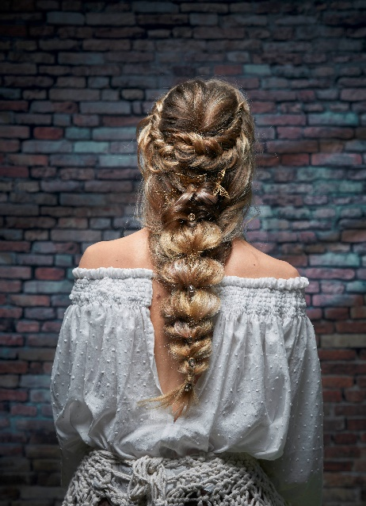
- Imagen 1: Preparamos el cabello con las técnicas para texturizar del “Método Medialdea” y procedemos al marcado con unas tenacillas de 38 mm de diámetro. Cepillamos el cabello, aplicamos un poco de brillo en espray y listo para comenzar a trabajar.

- Imagen 2: Separamos la parte frontal y laterales, recogemos una sección de la coronilla en una coleta, la introducimos en su interior y desestructuramos un poco.

- Imagen 3: Realizamos una trenza en espiga en el lateral derecho y sujetamos en el centro con una pinza.

- Imagen 4: Eliminamos la esponjosidad desestructurando la trenza creada anteriormente.

- Imagen 5: Realizamos los dos últimos pasos iguales en el otro lateral.

- Imagen 6: Tomamos una sección central de unos 6 cm y hacemos una coleta.

- Imagen 7: Tomamos una sección central debajo de la anterior de otros 6 cm, la dividimos por el centro y pasamos por encima de la sección anterior, sujetando con una goma.

- Imagen 8: Repetimos el paso anterior.

- Imagen 9: En las dos secciones laterales, creamos un suave retorcido y unimos en el centro con una goma, debajo de la sección central.

- Imagen 10: De esta sección abrimos en dos, y sobreponemos a la sección central uniendo con una goma.

- Imagen 11: Con el cabello restante de la zona inferior realizamos lo mismo que en el paso (B09), quedando así todo el cabello recogido en dos coletas.

- Imagen 12: Tomamos la coleta inferior, la dividimos en dos y la sobreponemos a la superior, pasando esta por el centro. Sujetamos con una goma. Y así vamos realizando este paso hasta terminar con toda la longitud del cabello.

- Imagen 13: Trabajo terminado (lateral).

- Imagen 14: Trabajo terminado (podemos adornar, según la tipología de novia, con diversos elementos decorativos, pinchos, flores preservadas, flores naturales, toda joya, porcelana, etc. En esta ocasión y pare conseguir este total look, hemos apostado por unas agujetas joya, con piedras y motivos con mariposa. Muy tendencia.)
JUANMY MEDIALDEA
FREYA VIKING GODDESS
Collection
STEP BY STEP

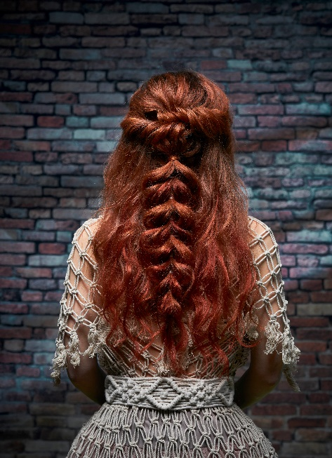
Trabajo 3: Trenza de corazones sobre melena texturizada (imágenes C)
- Imagen 1: Preparamos el cabello con las técnicas para texturizar del “Método Medialdea” y procedemos al marcado con unas tenacillas de 32 mm de diámetro. Cepillamos el cabello, aplicamos un poco de brillo en espray y listo para comenzar a trabajar.
- Imagen 2: Separamos la parte frontal y laterales, recogemos una sección de la coronilla en una coleta, y desestructuramos un poco.
- Imagen 3: Tomamos una sección del lateral de unos 4 cm de grosor, creamos un retorcido suave, lo abrimos para conseguir esponjosidad y definimos algunas líneas, ayudándonos con unas agujetas. Fijamos en el centro con una horquilla de presión.
- Imagen 4: Realizamos el mismo paso anterior en el otro lateral.
- Imagen 5: Tomamos dos secciones centrales de unos 5/6 cm, una sobre otra y creamos uno coleta con cada sección.
- Imagen 6: Abrimos la coleta superior en dos secciones y la inferior la pasamos por el centro. Nos ayudamos con una pinza para facilitarnos el trabajo.
- Imagen 7: Recogemos la sección anterior que dividimos en dos y la unimos con una goma creando una sola coleta.
- Imagen 8: Seguimos realizando el paso 6 y 7 con estas dos coletas.
- Imagen 9: Quitamos las agujetas y seguimos con los pasos anteriores, hasta terminar con toda la longitud del cabello.
- Imagen 10: Finalizamos nuestro trenzado, desestructurando un poco para crear más grosor y esponjosidad en nuestra trenza. Unimos las dos puntas de las secciones en una y tapamos goma.
- Imagen 11: Trabajo finalizado (lateral)
- Imagen 12: Trabajo finalizado (otro lateral)
- Imagen 13: El trabajo finalizado podemos adornarlo con múltiples elementos decorativos. En esta ocasión hemos apostado por estas piezas artesanales en tocados joya, en dorado envejecido y cristal. Un total look que nos traslada en el tiempo.
- Imagen 14: Frontales, efecto suelto, ideales para chicas que se identifican y se sienten más seguras viéndose con su cabello por delante.
JUANMY MEDIALDEA
FREYA VIKING GODDESS
Collection
STEP BY STEP

Trabajo 4: (imágenes D)
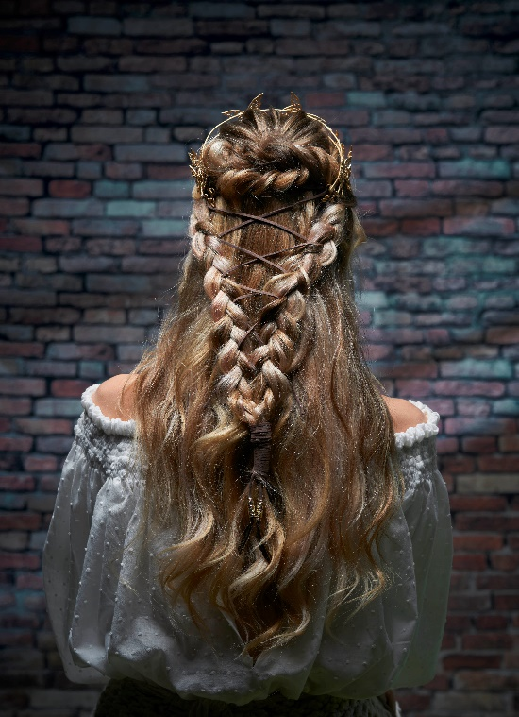
- Imagen 1: Preparamos el cabello con las técnicas para texturizar del “Método Medialdea” y procedemos al marcado con unas tenacillas de 38mm de diámetro, cepillamos el cabello, aplicamos un poco de brillo en espray y listo para comenzar a trabajar.
- Imagen 2: Separamos la parte frontal y laterales, recogemos una sección de la coronilla en una coleta y desestructuramos un poco.
- Imagen 3: Tomamos una sección del lateral y la dividimos en dos. Con estos dos cabos realizamos un cordón flojo y desestructuramos. Después fijamos en el centro con una horquilla de presión.
- Imagen 4: Realizamos el paso anterior, en el otro lateral.
- Imagen 5: Tomamos una sección de unos 5 cm del lateral (sin llegar al frontal) y realizamos una trenza. Sujetamos el extremo con una pinza.
- Imagen 6: Realizamos él mismo paso anterior en el lado contrario.
- Imagen 7: Unimos las dos trenzas por las puntas con una goma y la cubrimos con un mechón. Colocamos una tiara con un cordón de cuero en los dos extremos (también podíamos poner el cordón sin tiara).
- Imagen 8: Comenzamos a cruzar el cordón de un lado al otro, simulando los cruces de un corsé y ayudándonos para ello con unas agujas de plástico.
- Imagen 9: Finalizamos los cruces y envolvemos la zona final del trenzado con nuestro cordón.
- Imagen 10: Trabajo finalizado.
- Imagen 11: Trabajo finalizado (lateral)
- Imagen 12: Parte frontal.

